עבודת בית 1
:B2 מגישים צוות
ויקטור מועלם 214031643
דניאל אבו ימן 326285111
בינאן אבראהים 213821341
נעים חרב 214988990
אמל מולא 213559271

קישור גיט של הצוות: https://github.com/amalmulla/design-thinking-bot

יש למנות מהנדס מערכת בכל צוות, אשר יהיה אחראי על הגדרת והקצאת המשימות בתרגיל זה.1
משימות שהושלמו | משימות שהוקצו | שם חבר צוות
הושלם | הכנת תרשים Use Case, אפיון תהליכי המערכת, הגדרת השחקנים המרכזיים במערכת ותיאור תרחישי השימוש המרכזיים | אבראהים בינאן
הושלם | עיצוב מסכי HTML ראשוניים באמצעות Tailwind ו־JavaScript, בניית Layout ראשוני של המערכת ושילוב נתוני Fake Data לצורך הדגמה | אמל מולא
הושלם | מהנדס מערכת, חלוקת משימות, תיאום בין חברי הצוות, כתיבת הדרישות הפונקציונליות והלא פונקציונליות | ויקטור מועלם
הושלם | ביצוע תהליך Design Thinking, ניהול הראיון עם המשתמש והכנת ה־Empathy Map | נעים חרב
הושלם | סיוע בפיתוח ועיצוב דפי ה־HTML, בדיקות מסכים ותמיכה בשילוב רכיבי Tailwind ו־JavaScript | דניאל אבו ימן

:2 בצעו תהליך של חשיבה עיצובית כפי שעשיתם בסדנה בהרצאה
רשמו את שם האתר שנבחר, ופסקה קצרה של הסבר והקשר :
שם האתר שנבחר הוא -
Design Thinking Bot

אתר אינטראקטיבי המשלב בוט חכם שמטרתו לסייע לסטודנטים, יזמים וצוותים בתהליך של חשיבה עיצובית. המערכת מלווה את המשתמשים לאורך כל שלבי התהליך – החל מהבנת הבעיה והמשתמשים, דרך סיעור מוחות ופיתוח רעיונות, ועד יצירת אב־טיפוס ובדיקתו. האתר מאפשר עבודה שיתופית, שמירת פרויקטים, קבלת משוב אוטומטי מהבוט ותיעוד מלא של תהליך העבודה. מטרת המערכת היא לעודד חשיבה יצירתית, פתרון בעיות בצורה חדשנית ושיפור תהליך הלמידה והפיתוח של רעיונות.

בצעו ראיון קצר עם דמות מרכזית (אמיתית) המייצגת משתמש במערכת. הגדירו את הפרסונה.ציירו .empathy map

הגדרת פרסונה
מרצה  מאפיינים:  - טכנולוגי וחדשני.  - אנליטי, יסודי ומוכוון נתונים (Data-driven).  - מתמודד עם עומס משימות וזמן קצוב (פיצול קשב בין הרבה צוותים).  - שואף ליעילות, שקיפות וסדר בעבודה.  - מחפש לחבר את הסטודנטים לעולם האמיתי ולטרנדים עדכניים בתעשייה.  קורות חיים (בקצרה ובהקשר למקרה)  נעים הוא מרצה בכיר להנדסת תוכנה במכללת אורט בראודה. במסגרת תפקידו, הוא מנחה קורסים ופרויקטים בהם הסטודנטים נדרשים ליישם מתודולוגיות של חשיבה עיצובית (Design Thinking). מכיוון שהוא מנחה מספר רב של צוותים במקביל, הוא חווה תסכול מכך שאינו יכול להיות נוכח בכל הדיונים שלהם ולוודא שהם לא "קופצים" מיד לפתרונות. נעים מחפש פלטפורמה טכנולוגית חכמה שתאפשר לו לעקוב אחר התקדמות הצוותים בזמן אמת, לוודא שהם מקבלים הכוונה מעודכנת ורלוונטית לשוק, ולהעריך בצורה אובייקטיבית ומדידה את איכות התהליך שעברו. | פרטים אישיים:  שם: נעים  גיל: 32  מין: זכר  מקום מגורים: בית גן  השכלה: ד״ר הנדסת תכנה  מקום עבודה: בראודה  מצב משפחתי: נשוי עם 2 ילדים

שאלות לראיון
- איך נראה יום העבודה שלך כאשר אתה מנחה 10 צוותים שונים בתהליך ה-Design Thinking במקביל?
- איך אתה מרגיש (פיזית ונפשית) במהלך שיעור כזה, כשיש עומס של קבוצות בשלבים שונים?
- מה קורה כשאתה לא נמצא פיזית ליד צוות מסוים – איך אתה בוחן שהם לא רצים ישר לפתרונות אלא באמת מבינים את הבעיה?
- איך אתה מרגיש בנוח עם הכלים שיש לך היום כדי לעקוב אחרי מה שקורה בכיתה?
- מה ההבדל בין מה שהסטודנטים אומרים לך (למשל בהגשה הסופית) לבין מה שהם באמת עושים במהלך העבודה השוטפת בצוות?
- איך תמדוד שהסטודנטים לא רק עונים לבוט מה שהוא רוצה לשמוע, אלא באמת משלבים חשיבה ביקורתית?
- בסוף התהליך, מהו המחיר שאתה משלם (בזמן/מאמץ) כדי להעריך את התקדמות הסטודנטים ולתת להם ציונים?
תשובות המתראיין
- "זה אתגר של 'פיצול קשב'. כל צוות נמצא בשלב אחר – חלק ב'אמפתיה' וחלק ב'פרוטוטיפ'. אני לא יכול להיות עם כולם בו-זמנית כדי לשאול את השאלות שיגרמו להם לחשוב לעומק."
- "זה מלווה בהרבה מתח ועומס נפשי. יש תחושה שאני 'מכבה שריפות' ורודף אחרי הסטודנטים, וזה מתיש. יש לי תחושת חוסר שליטה ופספוס של קבוצות שצריכות עזרה."

- "כשאני לא לידם, הם נוטים 'לברוח' לפתרונות שטחיים. במקום להבין את המשתמש הם ישר אומרים 'נבנה אפליקציה'. הם שוכחים לבדוק מה הבעיה האמיתית."

- "אני ממש לא מרגיש בנוח. אני מוצא את עצמי שולח מיילים והודעות כדי לברר מה מצבם. אני מרגיש שאני מבזבז אנרגיה על מנהלה במקום על הנחיה אמיתית."
- "בהגשה הסופית הכול נראה יפה, אבל בפועל אני לא יודע מי באמת תרם ומי רק 'תפס טרמפ' על הצוות. חסר לי פאנל שיראה לי בזמן אמת איזה צוות תקוע או מי לא שיתף פעולה."

- "כרגע קשה לי למדוד את זה. אני צריך פלטפורמה שתאפשר לי לקרוא את היסטוריית הצ'אט שלהם עם הבוט, כדי לראות אם יש שם עומק, ואם הבוט נתן להם הצעות שרלוונטיות לעולם האמיתי."
- "הבדיקה הידנית של כל תוצרי הביניים והמסמכים לוקחת שעות. אם הייתה מערכת שמייצאת דוח התקדמות אוטומטי, או נותנת 'ציון איכות' לתהליך, זה היה משנה לי את החיים."

empathy map
FEELS:  לחץ ועומס נפשי מכמות המידע והצוותים שעליו לנהל במקביל.  תסכול וחוסר נוחות מהצורך "לבלוש" אחרי התלמידים באמצעים לא נוחים.  תחושת חוסר שליטה על התהליך שקורה בין השיעורים.  תקווה והקלה כלפי רעיון של מערכת שתעשה לו סדר ותיתן לו שקיפות מלאה. | SAYS:  האתגר הכי גדול שלי הוא 'פיצול קשב', אני לא יכול להיות עם כל הצוותים בו-זמנית.  הסטודנטים נוטים 'לברוח' ישר לפתרונות במקום להבין את הבעיה לעומק.  חסר לי פאנל מרצה שבו אוכל לראות בזמן אמת איזה צוות תקוע או לא משתף פעולה.  הבדיקה הידנית של כל תוצרי הביניים לוקחת לי שעות, אני צריך דוחות אוטומטיים.
THINKS:  איך אני יכול לעקוב אחרי 10 צוותים במקביל בלי להזניח קבוצות שצריכות עזרה?  האם הסטודנטים באמת מפעילים חשיבה ביקורתית, או שהם סתם 'מורחים' אותי ואת הבוט כדי לסמן וי?  בזבוז האנרגיה שלי על בירורים מנהלתיים פוגע ביכולת שלי להיות מנטור טוב.  הלוואי שהייתה לי דרך פשוטה ואובייקטיבית למדוד כמה הרעיונות שלהם באמת חדשניים. | DOES:  מתרוצץ בין הקבוצות בכיתה ומנסה "לכבות שריפות" כשהם סוטים מהתהליך.  שולח מיילים והודעות לסטודנטים כדי לברר מה מצבם וכמה הם התקדמו.  מקדיש שעות ארוכות ומעייפות לבדיקה ידנית של מסמכים והיסטוריית עבודה של הסטודנטים.

סיכום שיחה ראשוני – נקודתי וענייני
מטרת השיחה הייתה להבין את צרכי מרכז הידע ואת הפערים במערכת הקיימת לצורך פיתוח כלי עזר חדש.
עיקרי הדברים:
• הבוט צריך לשמש כעוזר לסטודנט ולתת הכוונה במהלך העבודה, ולא לספק פתרון מלא וישיר.
• המטרה היא לעזור לסטודנטים להבין את התהליך ולבצע את המשימות בעצמם.
• ניתן לחלק את תהליך העבודה לשלבים באמצעות Tokens או מעבר בין שלבים שונים במערכת.
• לאחר סיום שלב מסוים למשל Empathyהמשתמש יוכל להתקדם לשלב הבא.
• יש צורך בבניית Database יציב ומסודר לשמירת שיחות, עבודות ופרויקטים.
• המערכת צריכה לתמוך במספר גדול של סטודנטים ללא בעיות ביצועים או אובדן מידע.
• מומלץ לשמור את היסטוריית השיחות עם הבוט בפורמט JSON לצורך ניהול ומעקב אחר Chat History.
- חשוב להחליט על שימוש במודל AI אחד בלבד ולא שילוב של כמה מערכות למשל לא להשתמש ביותר ממודל אחד ליצירת תמונות(של אב טיפוס מסכים...) – אם יש צורך, להשתמש במודל אחד בלבד כמו Gemini
פתרון מוצע:
• פיתוח בוט חכם שישמש כעוזר לסטודנטים וייתן הכוונה במהלך העבודה במקום לספק פתרון מלא וישיר.
• חלוקת העבודה לשלבים, כך שלאחר סיום שלב מסוים (למשל Empathy) המשתמש יוכל להתקדם לשלב הבא.
• שמירת היסטוריית השיחות והעבודה של המשתמשים באמצעות JSON לצורך מעקב וניהול Chat History.
• בניית Database יציב ומסודר לשמירת שיחות, עבודות ופרויקטים עבור מספר גדול של סטודנטים.
שיקולים טכניים:
• נדרש לבנות מערכת שתוכל להתמודד עם הרבה משתמשים במקביל ללא בעיות ביצועים.
• יש צורך בניהול נכון של אחסון מידע, שיחות ופרויקטים במערכת.
• חשוב לתכנן מבנה נתונים מסודר ויעיל לשמירת כל התהליך של הסטודנט.
צעדים קדימה:
- הגדרת השלבים שהבוט יתמוך בהם בתהליך העבודה.
- תכנון מבנה ה-Database ושמירת הנתונים.
- הגדרת אופן שמירת היסטוריית השיחות באמצעות JSON.
- הכנת אפיון ראשוני של המערכת והפיצ'רים המרכזיים.
- פיתוח אב-טיפוס ראשוני של הבוט.

: רשמו את כל הרעיונות שעלו Divergent thinking בצעו תהליך של
- בוט חכם שמלווה את המשתמש בכל שלבי החשיבה העיצובית.
- מערכת צ'אט אינטראקטיבית עם שאלות סוקרטיות מותאמות לכל שלב.
- יצירת לוח עבודה דיגיטלי לניהול רעיונות ומשימות.
- אפשרות להעלות תמונות, מסמכים והערות לפרויקט.
- יצירת פרסונות אוטומטית בעזרת AI.
- מערכת ליצירת Empathy Maps בצורה ויזואלית.
- מעקב אחר התקדמות המשתמש בתהליך באמצעות Dashboard.
- שיתוף פעולה קבוצתי בזמן אמת בין סטודנטים.
- מערכת משוב אוטומטי על חדשנות והיתכנות הרעיון.
- יצירת אב־טיפוס ראשוני מתוך רעיונות שהוזנו למערכת.
- שמירת היסטוריית השיחות עם הבוט לכל פרויקט.
- אפשרות לייצוא הפרויקט לקובץ PDF או Word.
- מנגנון המלצות לשיפור רעיונות על בסיס AI.
- לוח רעיונות עם Drag & Drop לארגון מחשבות.
- מערכת ניקוד והישגים לעידוד יצירתיות.
- חיבור למרצים לצורך מעקב ומתן הערות על הפרויקטים.
- הצגת דוגמאות לפרויקטים מוצלחים להשראה.
- תמיכה בעבודה דרך מחשב וגם דרך טלפון נייד.
- אפשרות לעבוד במספר שפות שונות.
- כלי להצגת מסע משתמש (User Journey).
- מערכת אנליטיקה להצגת רמת ההתקדמות והיצירתיות של המשתמש.

: רשמו את כל השיפורים שעלו Convergent thinking בצעו תהליך של
השיפורים וההחלטות שעלו בתהליך:
- מיקוד הבוט החכם בהנחיה לפי חמשת שלבי ה־Design Thinking בלבד כדי לשמור על סדר וארגון.
- הוספת שאלות סוקרטיות מותאמות אישית לכל שלב בתהליך.
- פיתוח Dashboard ברור המציג התקדמות המשתמש בצורה ויזואלית ופשוטה.
- שילוב מערכת משוב אוטומטי מבוססת AI לניתוח רעיונות והצעות לשיפור.
- שיפור חוויית המשתמש באמצעות ממשק פשוט, נקי ורספונסיבי.
- הוספת אפשרות לשיתוף פעולה קבוצתי בזמן אמת בין חברי צוות.
- שילוב כלי Drag & Drop לניהול רעיונות בצורה נוחה יותר.
- יצירת תבניות מוכנות עבור Personas, Empathy Maps ו־How Might We.
- שמירת כל היסטוריית העבודה והצ’אט כדי לאפשר חזרה לתהליך בכל זמן.
- הוספת אפשרות לייצוא העבודה לקבצי PDF ו־Word להגשה אקדמית.
- התאמת המערכת לעבודה גם במחשב וגם בטלפון נייד.
- פיתוח מערכת הרשאות נפרדת לסטודנטים ולמרצים.
- הוספת פאנל מרצה לצפייה בהתקדמות הסטודנטים ומתן הערות.
- שיפור מנגנון ההמלצות של הבוט כך שייתן רעיונות מעשיים וממוקדים יותר.
- צמצום פיצ’רים מורכבים שלא הכרחיים לגרסה הראשונה של המערכת כדי להקל על הפיתוח.

ה. רשמו 5 דרישות פונקציונליות מרכזיות ו5- דרישות לא פונקציונליות מרכזיות )באנגלית(.

Main Functional Requirements
- User Registration and Login – Users will be able to create personal accounts and securely log into the system.
- Project Creation and Management – Users will be able to create new Design Thinking projects and manage all project stages.
- AI Chatbot Guidance – The chatbot will provide guiding questions, tips, and real-time feedback throughout the process.
- Collaboration Between Users – Users will be able to invite team members and work together on the same project.
- Save and Export Documents – The system will allow users to save their work and export it as PDF or Word files.

Main Non-Functional Requirements
- Security – The system must protect user data and ensure secure authentication and authorization.
- Performance – The application should provide fast response and loading times, even with multiple users.
- User-Friendly and Responsive Interface – The website should work smoothly on both desktop and mobile devices.
- Availability and Reliability – The system should remain stable and available with minimal downtime.
- Scalability and Maintainability – The application should be modular and easy to update or expand in the future.

תרשים ה-Use Case :
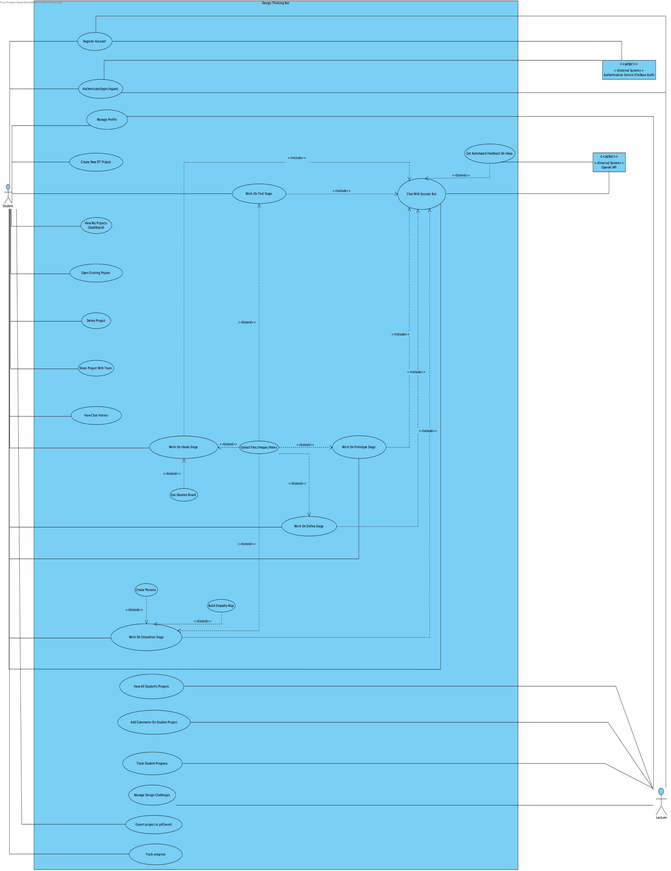

LAYOUT:
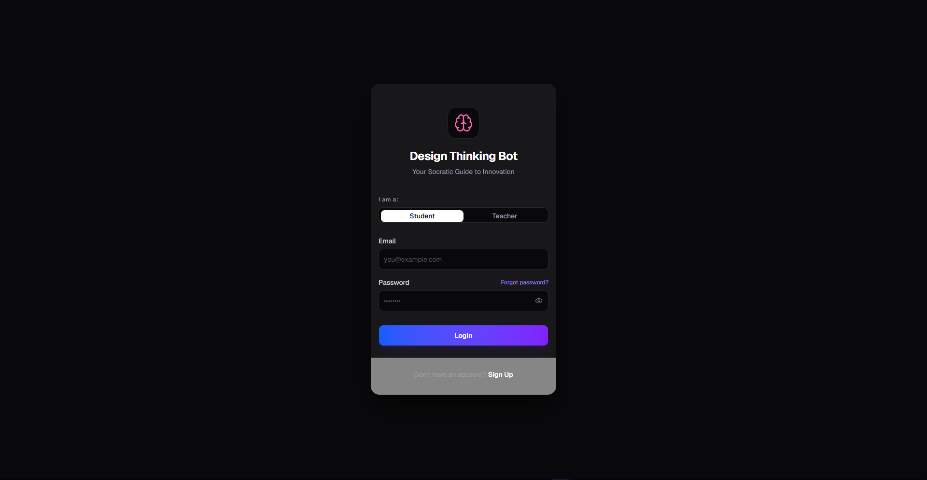
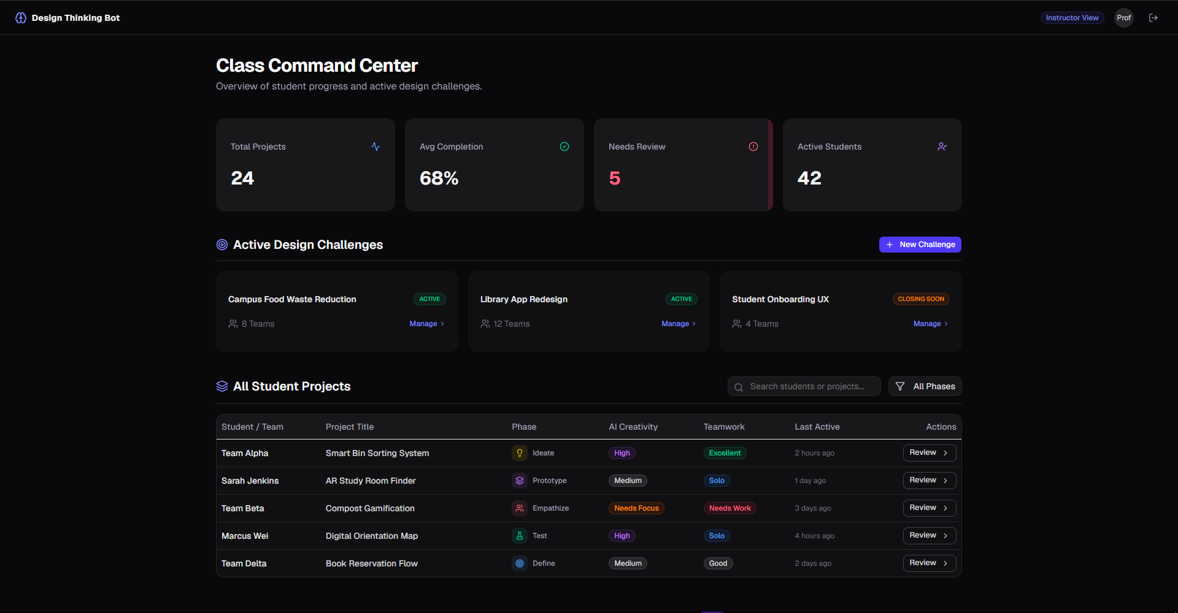
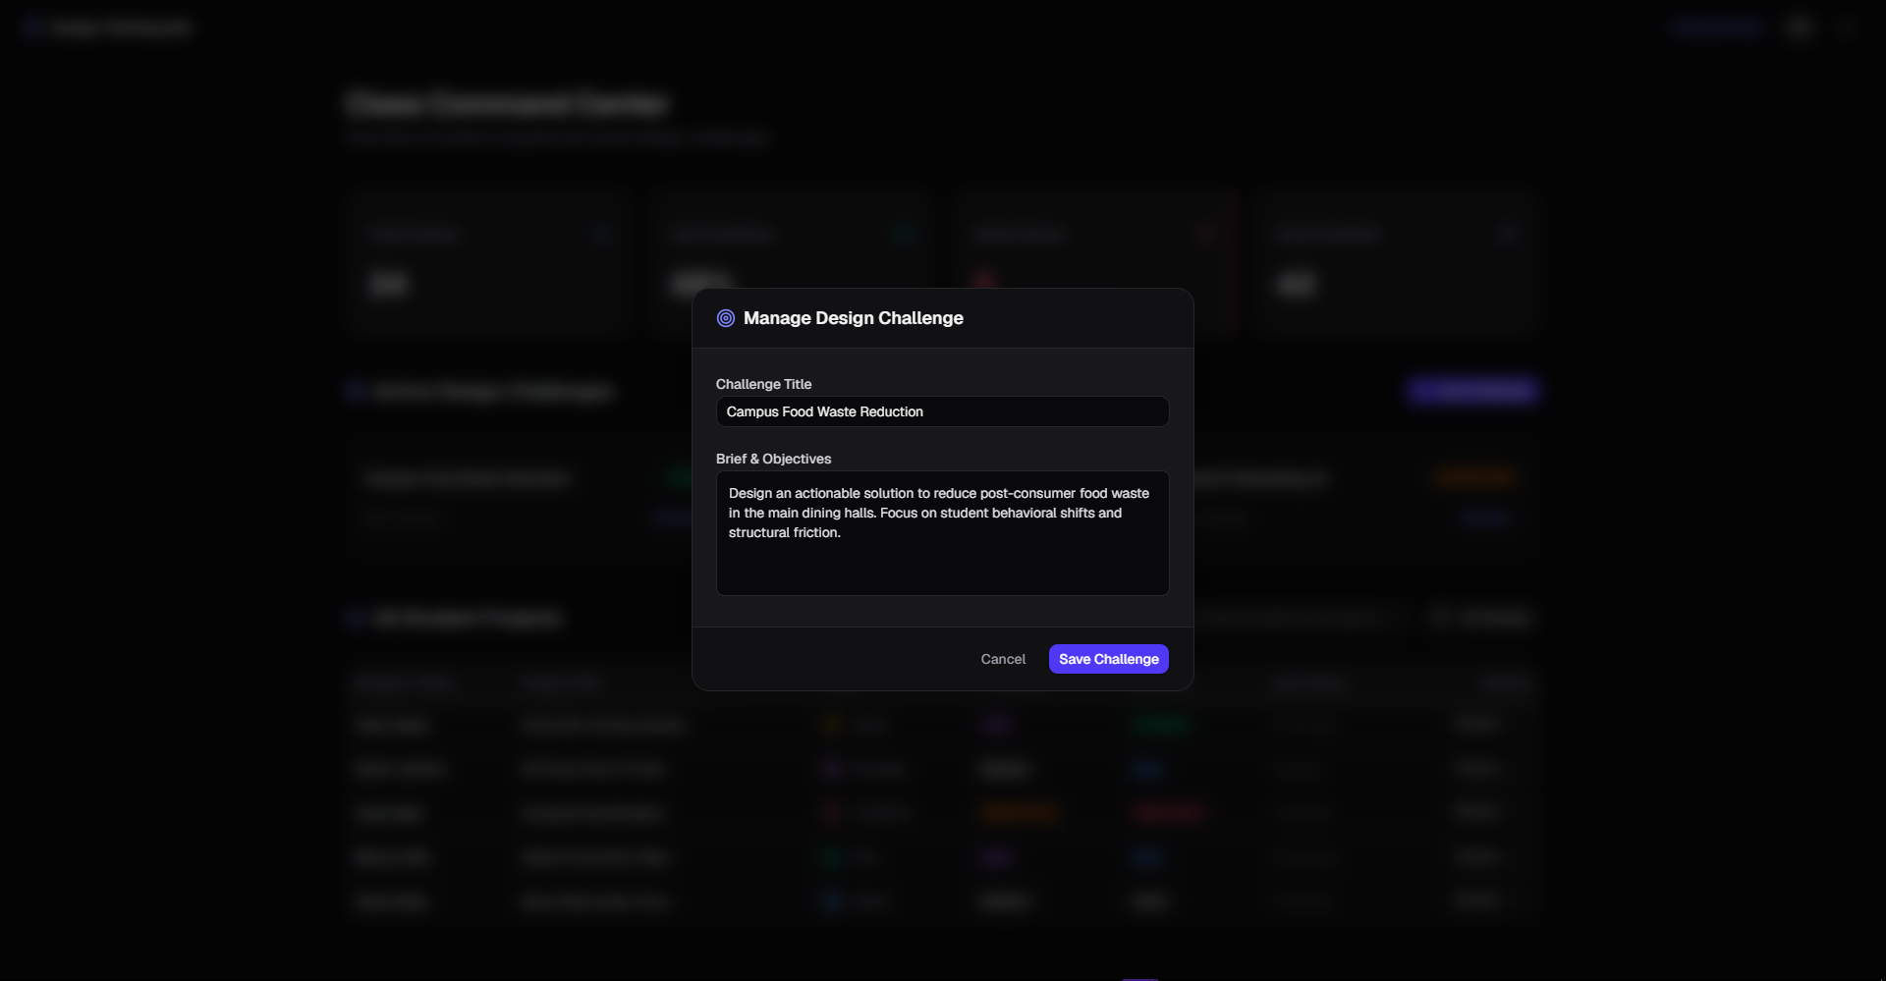
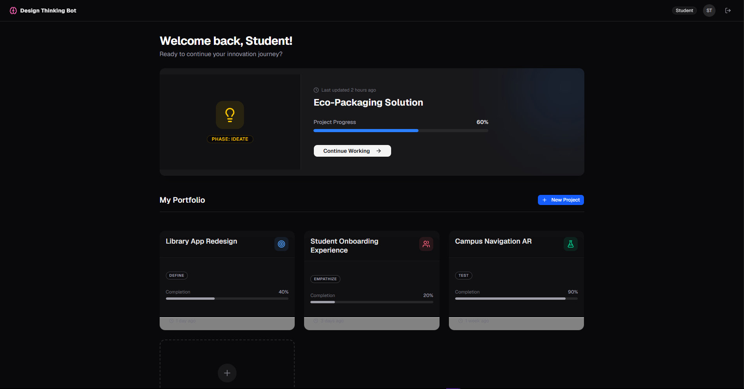
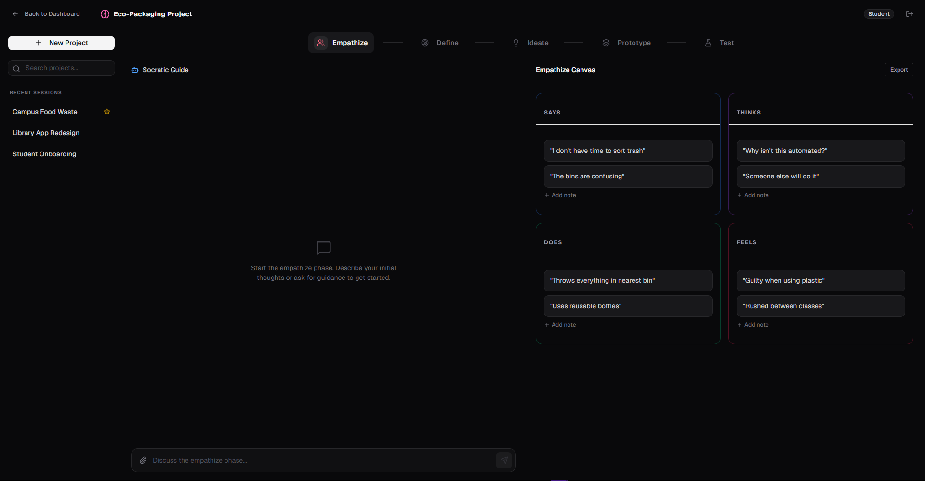
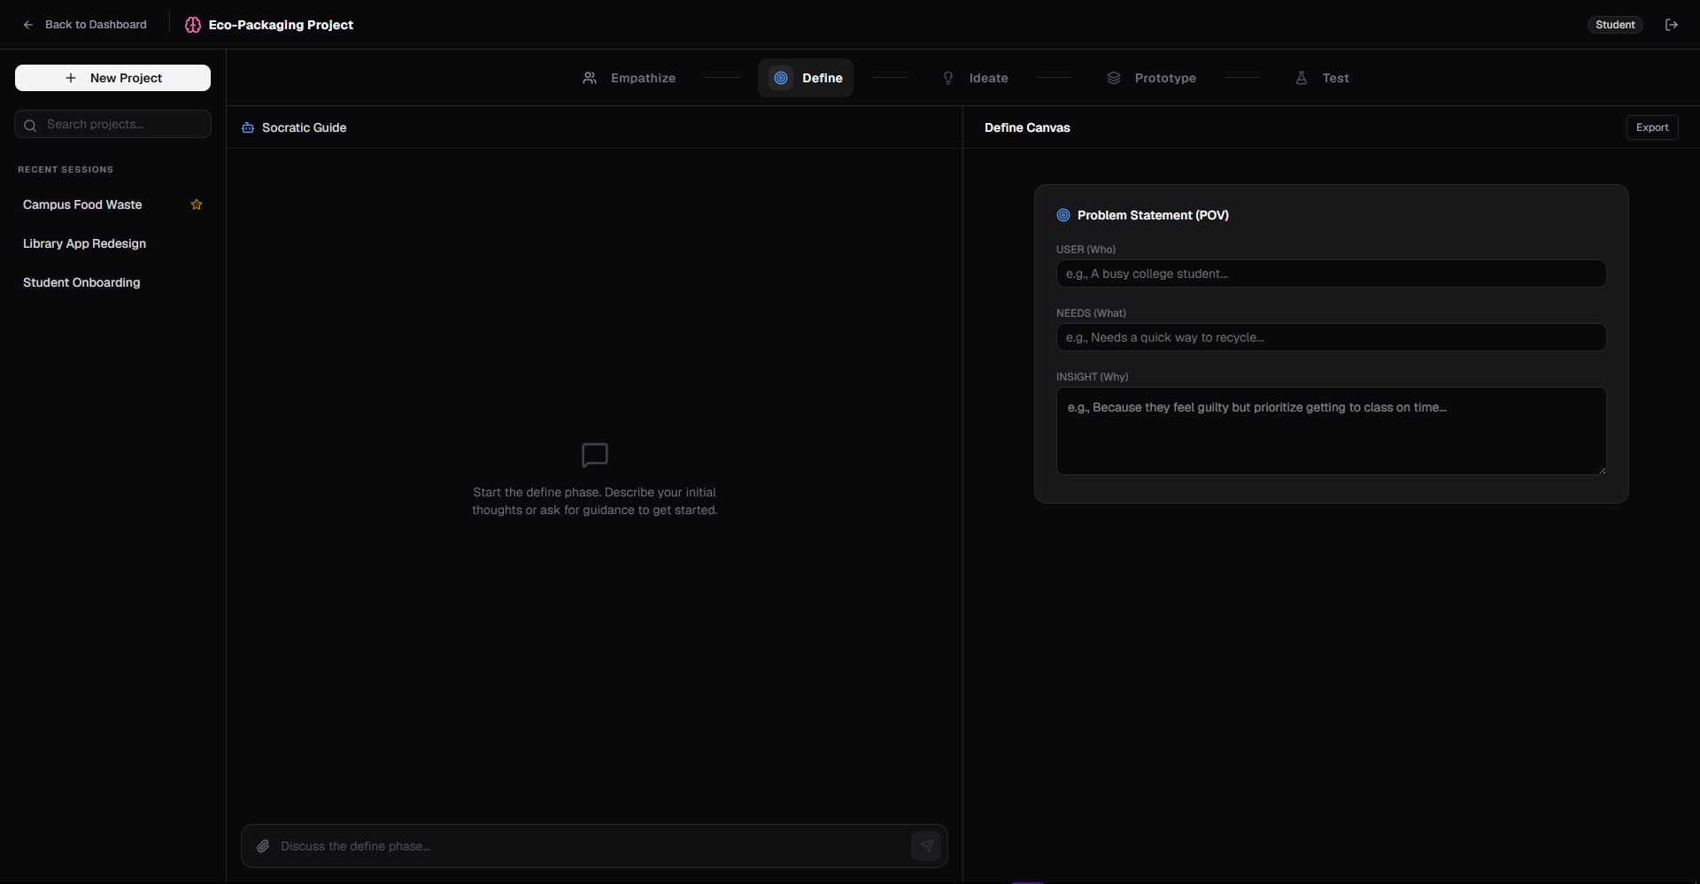
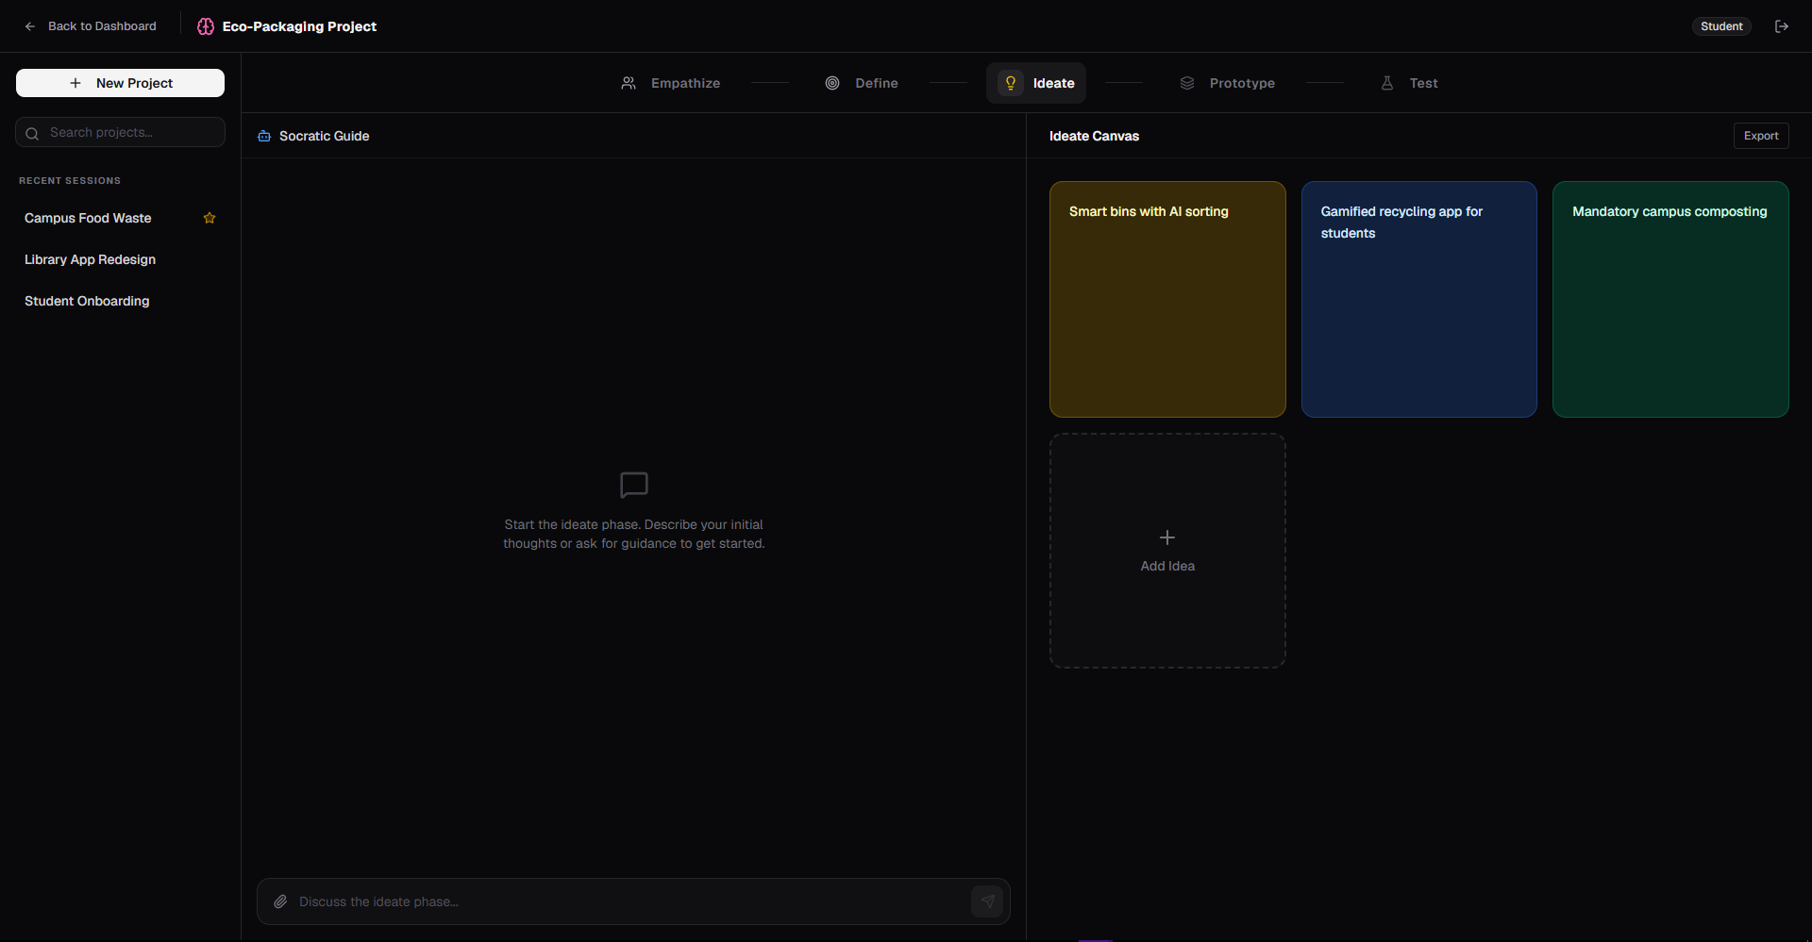
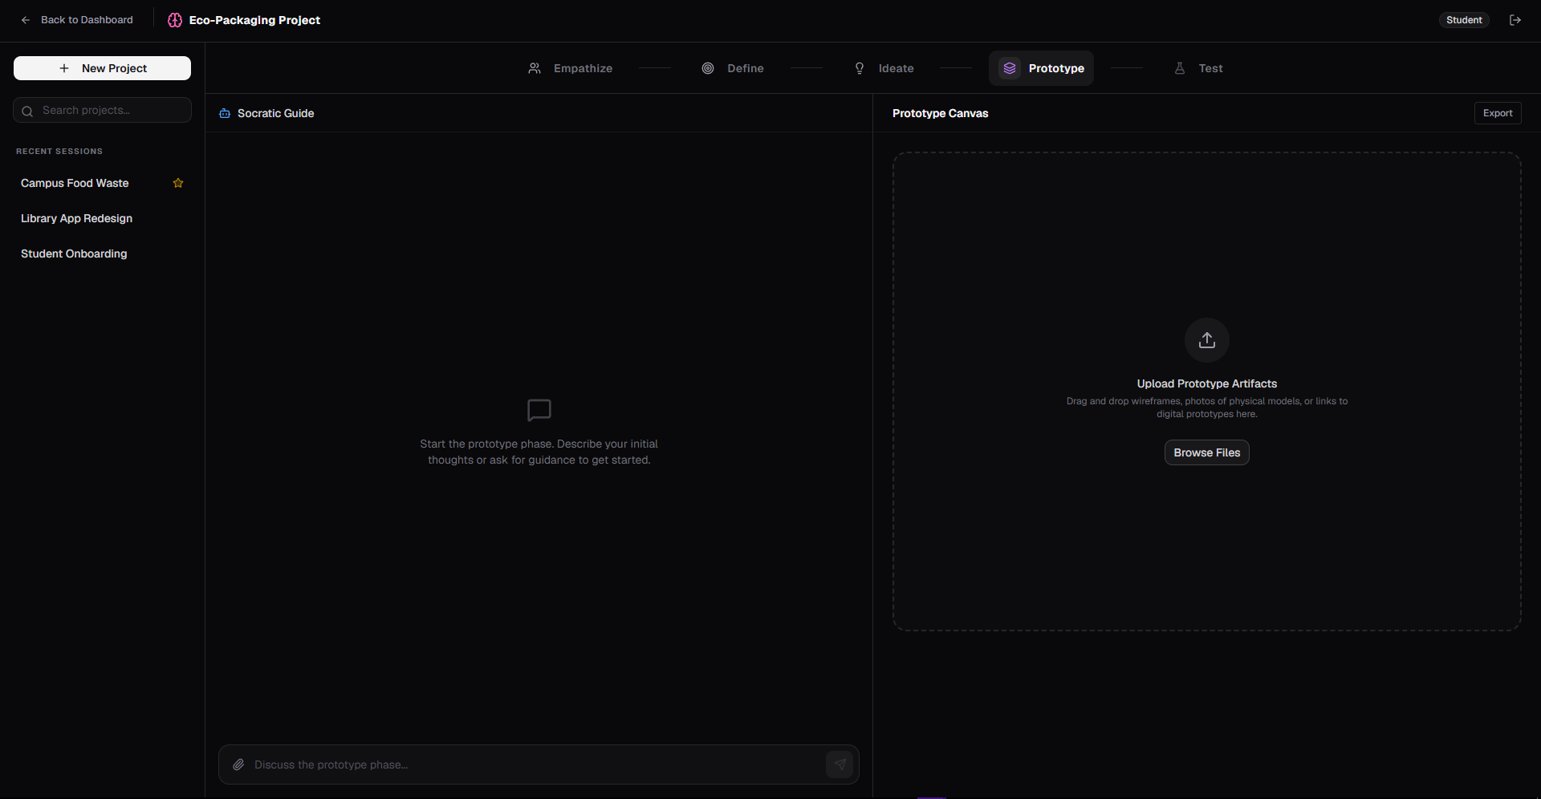
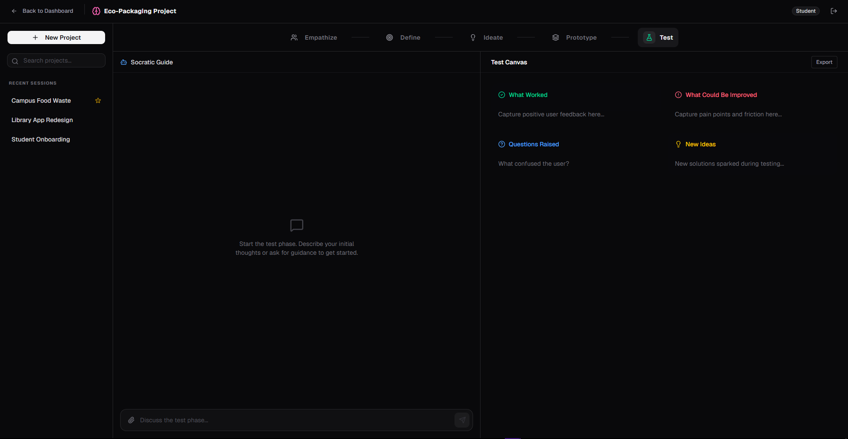

ח. הציעו מבנה ראשוני של ארכיטקטורת צד לקוח, לפי הנלמד בהרצאה ובתרגול, יש להתייחס למדדים coupling( קישור בין רכיבים בין תיקיות - נרצה שיהיה low )ו- cohesion( קישור בין רכיבים בתוך תיקיה - נרצה שיהיה high

